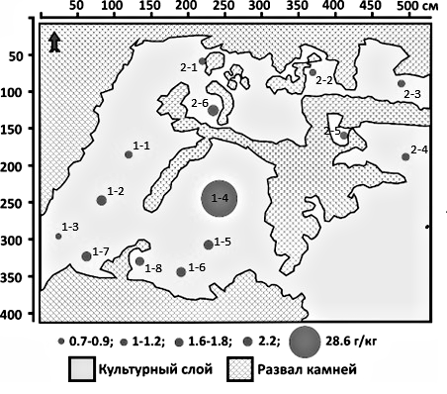
Рис. 3. Содержание серы в образцах культурного слоя раскопа А на поселении Артаниш-9 / Fig. 3. The sulfur content in the trench A of the Artanish-9 settlement

